空穴來風，不動如山

校名：高雄市明誠中學附設雙語小學
指導老師：郭祐愷、蘇吉信、黃威宇、陳儒穎
一、活動發想
孩子喜歡射擊得分的成就感，因此配合國小自然領域課程「空氣與水」單元，自製空氣砲，以射撃九宮格做為目標，但是傳統九宮格要自己計分，還要用手把擊倒的板子立起來，較不方便，所以我們結合此次科學園遊會主題「 數位科學 i n 生生玩創意 」，師生一起製作紅外線數位標靶，搭配Scratch程式計分，再用電力將擊倒的板子立起來，酷炫且新奇。

二、活動器材
硬的保特瓶、膠帶、美工刀、砂紙、剪刀、氣球
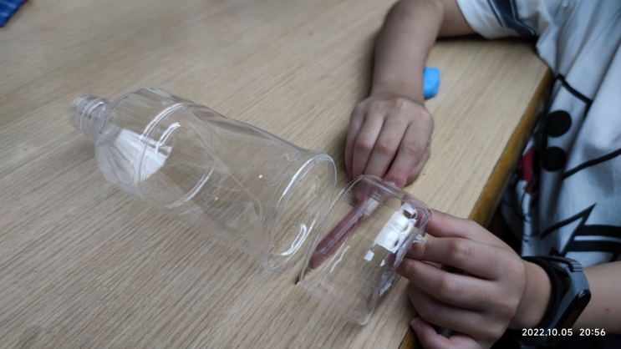 | 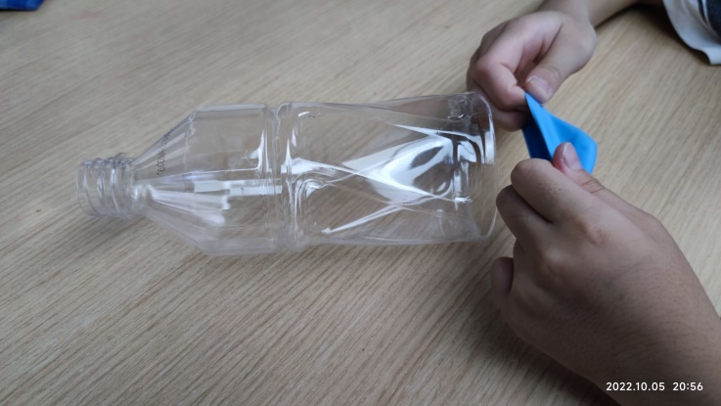
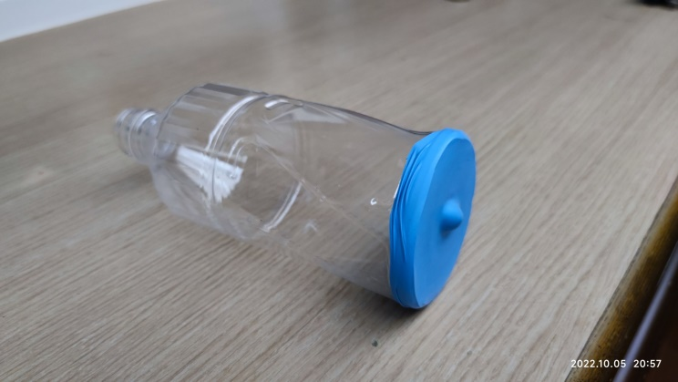 | 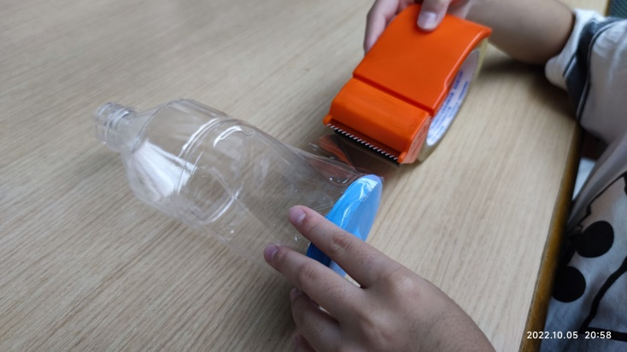

三、活動內容
- 製作空氣砲
- 取一空的、質地較硬的保特瓶，不要太軟的保特瓶（例如裝礦泉水的）。
- 以美工刀或剪刀，儘量平整的將保特瓶「瓶底」切除。
- 將保特瓶的切口以剪刀修平或以砂紙磨平。
- 取一氣球將頭部打死結後，切除底部約一半，再將氣球套在保特瓶的底部，並用膠帶在兩者交接四周黏貼牢固。
- 拉放氣球打結處，感受「瓶口」吹出相當明顯的氣流。
- 將空氣砲對準數位標靶，看能得到幾分？

四、原理探討
- 空氣砲原理：拉動氣球時，氣球膜體積增大，釋放氣球膜時，膜擠壓空氣，被擠壓的空氣，傳遞能量，空氣振動造成的能量釋放，可以讓空氣像隱形子彈一樣，快速飛出 。
- 數位標靶原理：以紅外線感測器，偵查擊倒的標靶數並計算成績。

五、結合課程範圍
南一版三年級上學期自然「空氣與水」單元

